CARTA DE TIEMPO SIGNIFICATIVO
Los mapas de tiempo significativo son utilizados para pronosticar la ocurrencia de aquellos fenómenos meteorológicos que por su relevancia pueden afectar la actividad aérea y su confección está reglamentada por convenios internacionales (OACI) a los efectos de normalizar su contenido.
En nuestro país se utilizan dos modelos, los que se denominan SWH y SWM.
El primero, SWH, se utiliza para el pronóstico los fenómenos de tiempo significativos entre los niveles de vuelo (FL) 250 y 450, mientras que el SWM se utiliza entre los niveles de vuelo (FL) 100 y 250.
En ellos se indican:
  - Límites de masas nubosas importantes con indicación del tipo de nubes.
  - Zonas frontales con su nubosidad asociada, dirección y velocidad de desplazamiento.
  - Indicación de la formación de actividad convectiva.
  - Altura de la Tropopausa.
  - Niveles de engelamiento.
  - Áreas de turbulencia.
  - Corrientes en chorro.
  - Isoterma de 0ºC (para el mapa SWM, si correspondiera)
A continuación se detalla los diferentes tipos de símbolos utilizados para la confección de los mismos, a los efectos de que sean de utilidad para su interpretación.
TIPOS DE LINEAS PARA DESCRIBIR LOS FENOMENOS SIGNIFICATIVOS
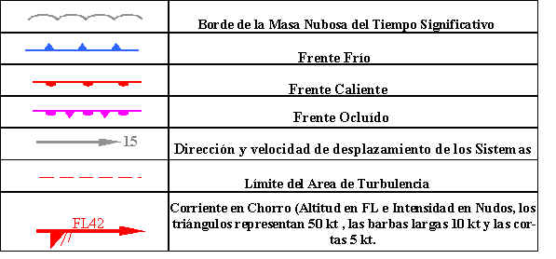

SIMBOLOS UTILIZADOS PARA LOS FENOMENOS SIGNIFICATIVOS
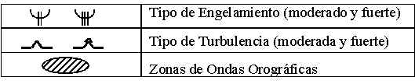
TERMINILOGIA UTILIZADA PARA INDICAR LAS ALTURAS DE LOS FENOMENOS SIGNIFICATIVOS
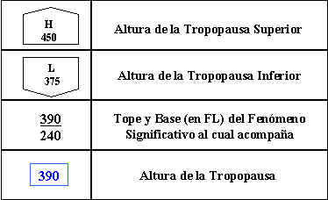
ABREVIATURAS UTILIZADAS PARA DESCRIBIR LA NUBOSIDAD
- TIPO
CI | Cirrus |  | AS | Altostratus |  | ST | Stratus
CC | Cirruscúmulus |  | NS | Nimbostratus |  | CU | Cúmulus
CS | Cirrostratus |  | SC | Stratocúmulus |  | CB | Cumulonimbus
AC | Altocúmulus
- CANTIDAD
Nubes excepto Cumulonimbus |  | Cumulonimbus solamente
SKC | Cielo Despejado  (0 octavos). | ISOL | CB aislados.
SCT | Nubes Dispersa  (1/8 a 4/8). | OCNL | CB bien separados.
BKN | Cielo Nuboso  (5/8 a 7/8). | FRQ | Poco separados o no separados.
OVC | Cielo Cubierto  (8/8). | EMBD | Mezclados con otras nubes.

